1. Артикул: **МШаТр18-31**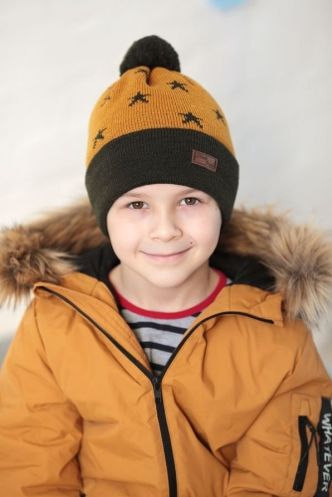

Низ (отворот) и помпон – цвет темно-синий

Середина – цвет молочный

Звезды – цвет темно-синий

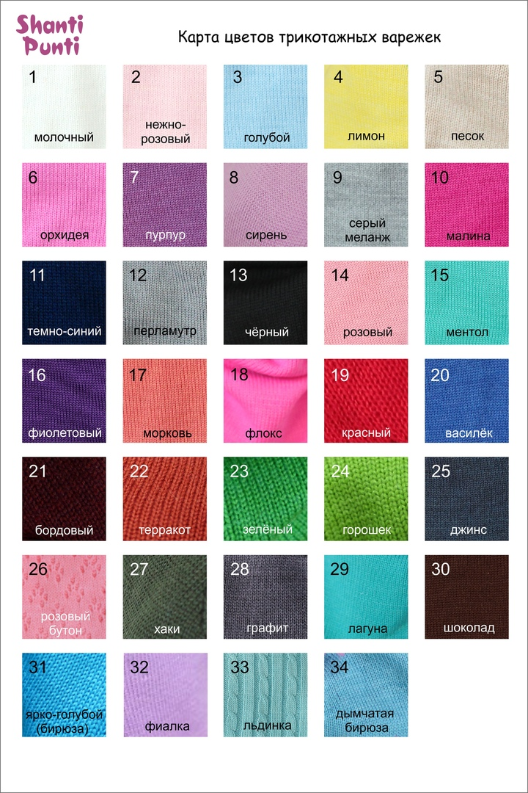

Размер 52-54

1. Артикул: **МШлТр18-2**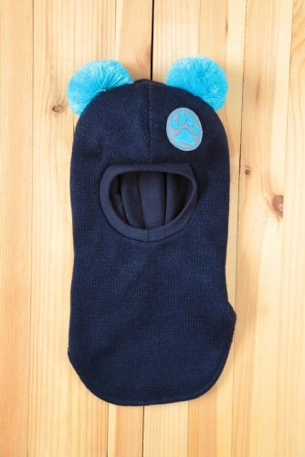

Цвет шлема – темно-синий

Цвет помпона и нашивки – ярко - оранжевый

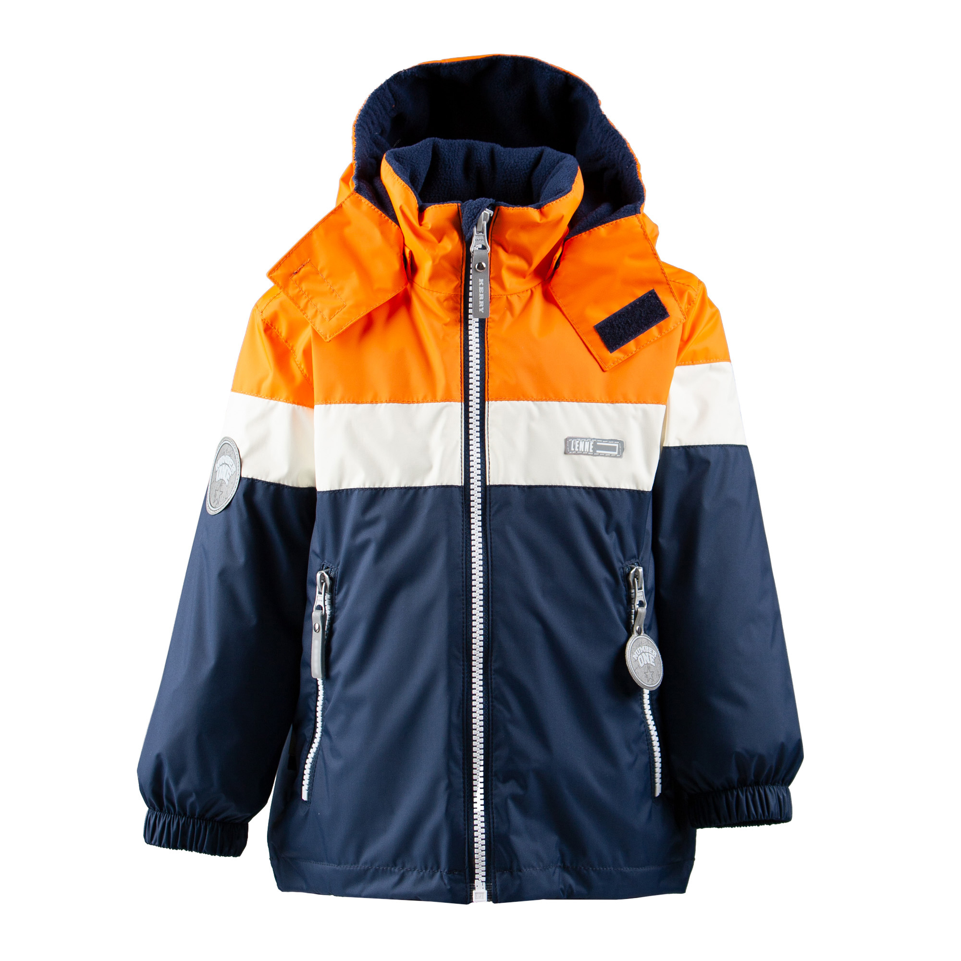

Размер 54

Шлем демисезонный

Все по цвету вот к этой куртке 